МУНИЦИПАЛЬНОЕ БЮДЖЕТНОЕ ДОШКОЛЬНОЕ ОБРАЗОВАТЕЛЬНОЕ
УЧРЕЖДЕНИЕ ДЕТСКИЙ САД №15 «РОМАШКА»

г. Шарыпово Красноярского края

Мастер – класс

Социоигровая
технология в ДОУ.

Материал занятия рассчитан на детей в возрасте 6 -7 лет

по разделу «Ребенок и окружающий мир»

Воспитатель –
Демченко Татьяна Николаевна

Цель: Обучение участников мастер-класса применению социоигровой технологии в условиях регламентированной деятельности педагога и воспитанников.
Задачи:
- Научить участников мастер-класса приемам и методам применяемым в социоигровой технологии.
- Повысить уровень методической и теоретической подготовки воспитателей-участников мастер-класса.
- Вызвать у участников интерес к социоигровой технологии и желание развивать свой творческий потенциал.

Основные этапы мастер-класса

Содержание | Комментарии
- Вступительное слово
(презентация педагогического опыта, представление системы занятий в режиме социоигровой технологии)
В соответствии с Концепцией дошкольного воспитания, утвержденной Комитетом СССР по народному образованию в июле 1989 года, качество дошкольного воспитания определяется характером общения взрослого и ребенка. В практике семейного и общественного воспитания можно выделить два основных типа или модели) такого общения, хотя в действительности их гораздо больше.
Различия между ними определяются не только процессом, но и его конечным результатом- тем, каким в итоге становится ребенок, какой складывается его личность.
Учебно-дисциплинарная модель характеризуется следующими признаками:
- цель: вооружить знаниями, умениями и навыками; привить послушание;
- взгляд на ребенка как на объект;
- способы общения: наставления, наказания, нотации, окрик;
- в центре педагогического процесса фронтальные формы работы с детьми;
- результат: взаимное отчуждение взрослых и детей.
Личностно-ориентированная модель составляет альтернативу первой модели.
Признаки: -
позиция воспитателя: «Не рядом и не над, а вместе!»;
- цель: содействие становлению ребенка как личности ( развитие доверия ребенка к миру, чувства радости существования, развитие индивидуальности;
- знания, умения и навыки рассматриваются не как цель, а как средство полноценного развития личности ребенка;
- тактика общения - сотрудничество;
- позиция педагога исходит из интересов ребенка и перспектив его дальнейшего развития как полноценного члена общества;
- взгляд на ребенка как на полноправного партнера в условиях сотрудничества (отрицание манипулятивного подхода к детям);
- игра является основной формой организации детской жизни.

Для перехода на личностно-ориентированную модель общения с ребенком необходима соответствующая педагогическая технология, которая будет являться одним из условий для такого общения.
Мне более близка социоигровая технология воспитания и обучения.
Задача воспитателя в рамках данной технологии состоит в том, что бы вооружить детей не только знаниями, но и навыками добывать эти знания, умениями отзывчиво и инициативно сотрудничать с другими.
В соответствии с п.4 ст.14 Закона РФ «Об образовании» - … « содержание образования должно содействовать взаимопониманию и сотрудничеству между людьми, … способствовать реализации права обучающихся на свободный выбор мнений и убеждений».
Эти задачи помогает решать социоигровая технология.
Кроме того, она позволяет создать на занятиях условия для удовлетворения потребности ребенка в двигательной активности, что крайне важно в дошкольном возрасте.
С этой точки зрения она представляется мне достаточно перспективной.
Результаты применения социоигровой технологии в моей практической деятельности вижу в положительной динамике усвоения детьми программного материала, в снижении общей заболеваемости, а так же в развитии коммуникативных навыков (все диаграммы представлены в динамике за последние три года).
- Сформировать знания, умения и навыки в соответствии с базовой программой; качество усвоения программного материала
2007 – 2008 учебном году показатель высокого уровня составил 57%; низкого – 43% - младшая группа.
2008 – 2009 учебном году соответственно 62% и 38% - средняя группа.
2009 – 2010 учебном году 93% и 7% - старшая группа.
20010– 2011(февраль) учебном году 98.3% и1.7% - подготовительная группа.
- Снизить заболеваемость
- 2007 – 2008у.г. с 45% до32%
- 2008-2009 у.г. с 32% до 28%
- 2009 -2010 у.г. с 28% до 14%
- 2010 – 2011(март) с 14% до 8%

- Повысить уровень развития коммуникативных навыков общения (стремление к общению, инициативности общения, легкости вступления в контакт, широты круга общения, устойчивости общения, выразительности общения)

- 2008-2009 - у.г В.У.– 28,5; С.У. – 0%; Н.У.– 71,5%;
- 2009 -2010 – у.г.В.У. – 85,7; С/у – 0%; Н/у – 14,3%;
- 2010 – 2011 (март) В.У. – 97,7; С.У. – 0%; Н.У. – 2,3%

- Основная часть (имитационная игра)
- Организационный момент (педагогическая техника «ритуал начала занятия»):  (Стоя в кругу, взявшись за руки)  «Мы одной планеты дети:  Все друзья, одна семья.  Дружбе нет преград на свете,  Дружба – это ты и я!» | Техника «ритуал начала занятия» позволяет значительно сократить время «вхождения» детей в занятие, настроить их на работу и дать позитивную установку на конструктивное общение.
Затем дети совместно с воспитателем договариваются о правилах, которые они должны будут выполнять в ходе работы. | О знакомых правилах не обязательно напоминать детям в начале каждого занятия.  Можно выбирать из целого ряда наиболее важные правила.
Воспитатель: Ну что ж, замечательно. Давайте сядем рядком, да поговорим ладком. О том, как жили люди русские, какой порядок был на Руси, как сейчас живем, какие правила, традиции соблюдаем. Вот вы сейчас вошли в группу и сказали гостям «Здравствуйте!». А что это за слово такое? Почему мы каждый день говорим его при встрече друг другу? Дети: - Встречаясь, люди желают здоровья друг другу.
Воспитатель: - Вот оно какое слово! Наполнено заботой о родных и знакомых людях. Поэтому и говорить его надо не торопясь, ласковым голосом и смотреть в лицо тому, с кем здороваешься. А какими словами я вас встретила?
Дети: - Милости прошу.
Воспитатель: - Как вы понимаете эти слова?
Дети обсуждают, просьба быть милыми, ласковыми, вежливыми по отношению к хозяевам, друг к другу. Пусть в этом доме всем будет хорошо.
Воспитатель: - Вот они какие умные и важные наши русские приветствия. Все это не просто слова, а добрые пожелания. Хозяйка гостей в дом приглашает, в красный угол усаживает. А что это за место такое в доме – красный угол? Почему его красным называют?
Дети: Это самое светлое, самое солнечное место. Здесь всегда иконы висели, стол с лавками стоял. На стол хозяйка угощение подавала. Поговорка такая есть: «Гость в дом – что есть на стол».
Воспитатель: В богатых домах угощение побогаче было, в бедной – попроще, а уж хлеб да соль в каждом доме были. Русский народ так и называют – хлебосольный. «Дай Бог тому, кто в нашем дому, добрым хозяюшкам, дорогим гостям, милым детушкам. Надели нас Господь и житьем и здоровьицем!» - вот с такими пожеланиями потчевали хозяева гостей.

2.  А теперь давайте попробуем прочитать тему нашего занятия. Я буду показывать вам буквы поочередно, а вы попробуете прочитать. Читать нужно про себя, а ответ каждый из вас шепнет мне «на ушко». Если ответ правильный, я дам вам знать каким-либо образом.  С В Р  Т А Л У  Н О Е  И  3. Воспитатель: Итак, тема нашего занятия «Становление Руси». | Таким образом устанавливается невербальный контакт с детьми.  Во время выполнения этого задания читающие дети закрепляют навыки чтения, а у остальных детей появляется интерес к чтению. Дети имеют возможность учиться друг у друга.
4. Деление на микрогруппы  Воспитатель: Разделитесь на компании в зависимости от того в какое время года вы родились.  Выберите удобное место для работы. | Работа в микрогруппах учит детей самостоятельно добывать знания, конструктивно общаться друг с другом и с взрослым
5. Выбор посыльного:  Посыльным ко мне отправьте того, у кого в одежде есть хотя бы один элемент русского народного костюма | Воспитатель «на ушко» шепчет задание. Задача посыльного - правильно донести задание до детей микрогруппы. Это развивает память и речь дошкольников, повышает ответственность за порученное дело.
6.Задание компаниям:
1комп. – Вспомнить и рассказать докучную сказку
2 комп. – Вспомнить и рассказать считалку
3 комп. – Вспомнить и рассказать потешку
4 комп. – Вспомнить и провести русскую народную игру.

7. Физминутка.  Игра «Человек-человеку»  Стоя в парах лицом друг к другу, дети выполняют задания ведущего: «локоть к локтю, колено к колену и т. д.» На сигнал «человек - к человеку» -пары меняются друг с другом. | Физминутка является обязательной составной частью занятия.  Она поможет вам не только повысить двигательную активность детей, но и создать положительно окрашенную эмоциональную атмосферу.
8. Деление на микрогруппы.
По разрезным картинкам «Древние племена».
Посыльный: тот, кого могли бы избрать вождем племени.
9. Задание  Построить городище и объяснить значение названия племени живущего в нем. | Это задание позволяет выявить уровень имеющихся у детей знаний, являющихся основой для открытия нового знания.
Древние русские имена часто являлись характеристиками людей, давались человеку как примета, по которой его нужно было выделить из семьи родственников: Храбр, Смеян, Чернавка…
10. Смена посыльного:
Посыльным отправьте того, кому можно дать характеризующее его старинное имя.
Задание компаниям:  1комп. Спеть одну строчку песни, в которой звучит имя.  2комп. Какие географические объекты названы именами людей  3комп. Что означает Ваше имя и кого из великих тезок Вы знаете? | Первое задание тренирует память, развивает диалогическую речь, коммуникативные навыки и артистизм.  Второе и третье задания повышают интерес к истории возникновения имен и к истории своей страны.
9.Подведение итога занятия
Понравилось ли вам занятие? (Чем?)
Что нового вы узнали сегодня?
Что еще вы хотели бы узнать по этой теме?
Какие затруднения испытывали?

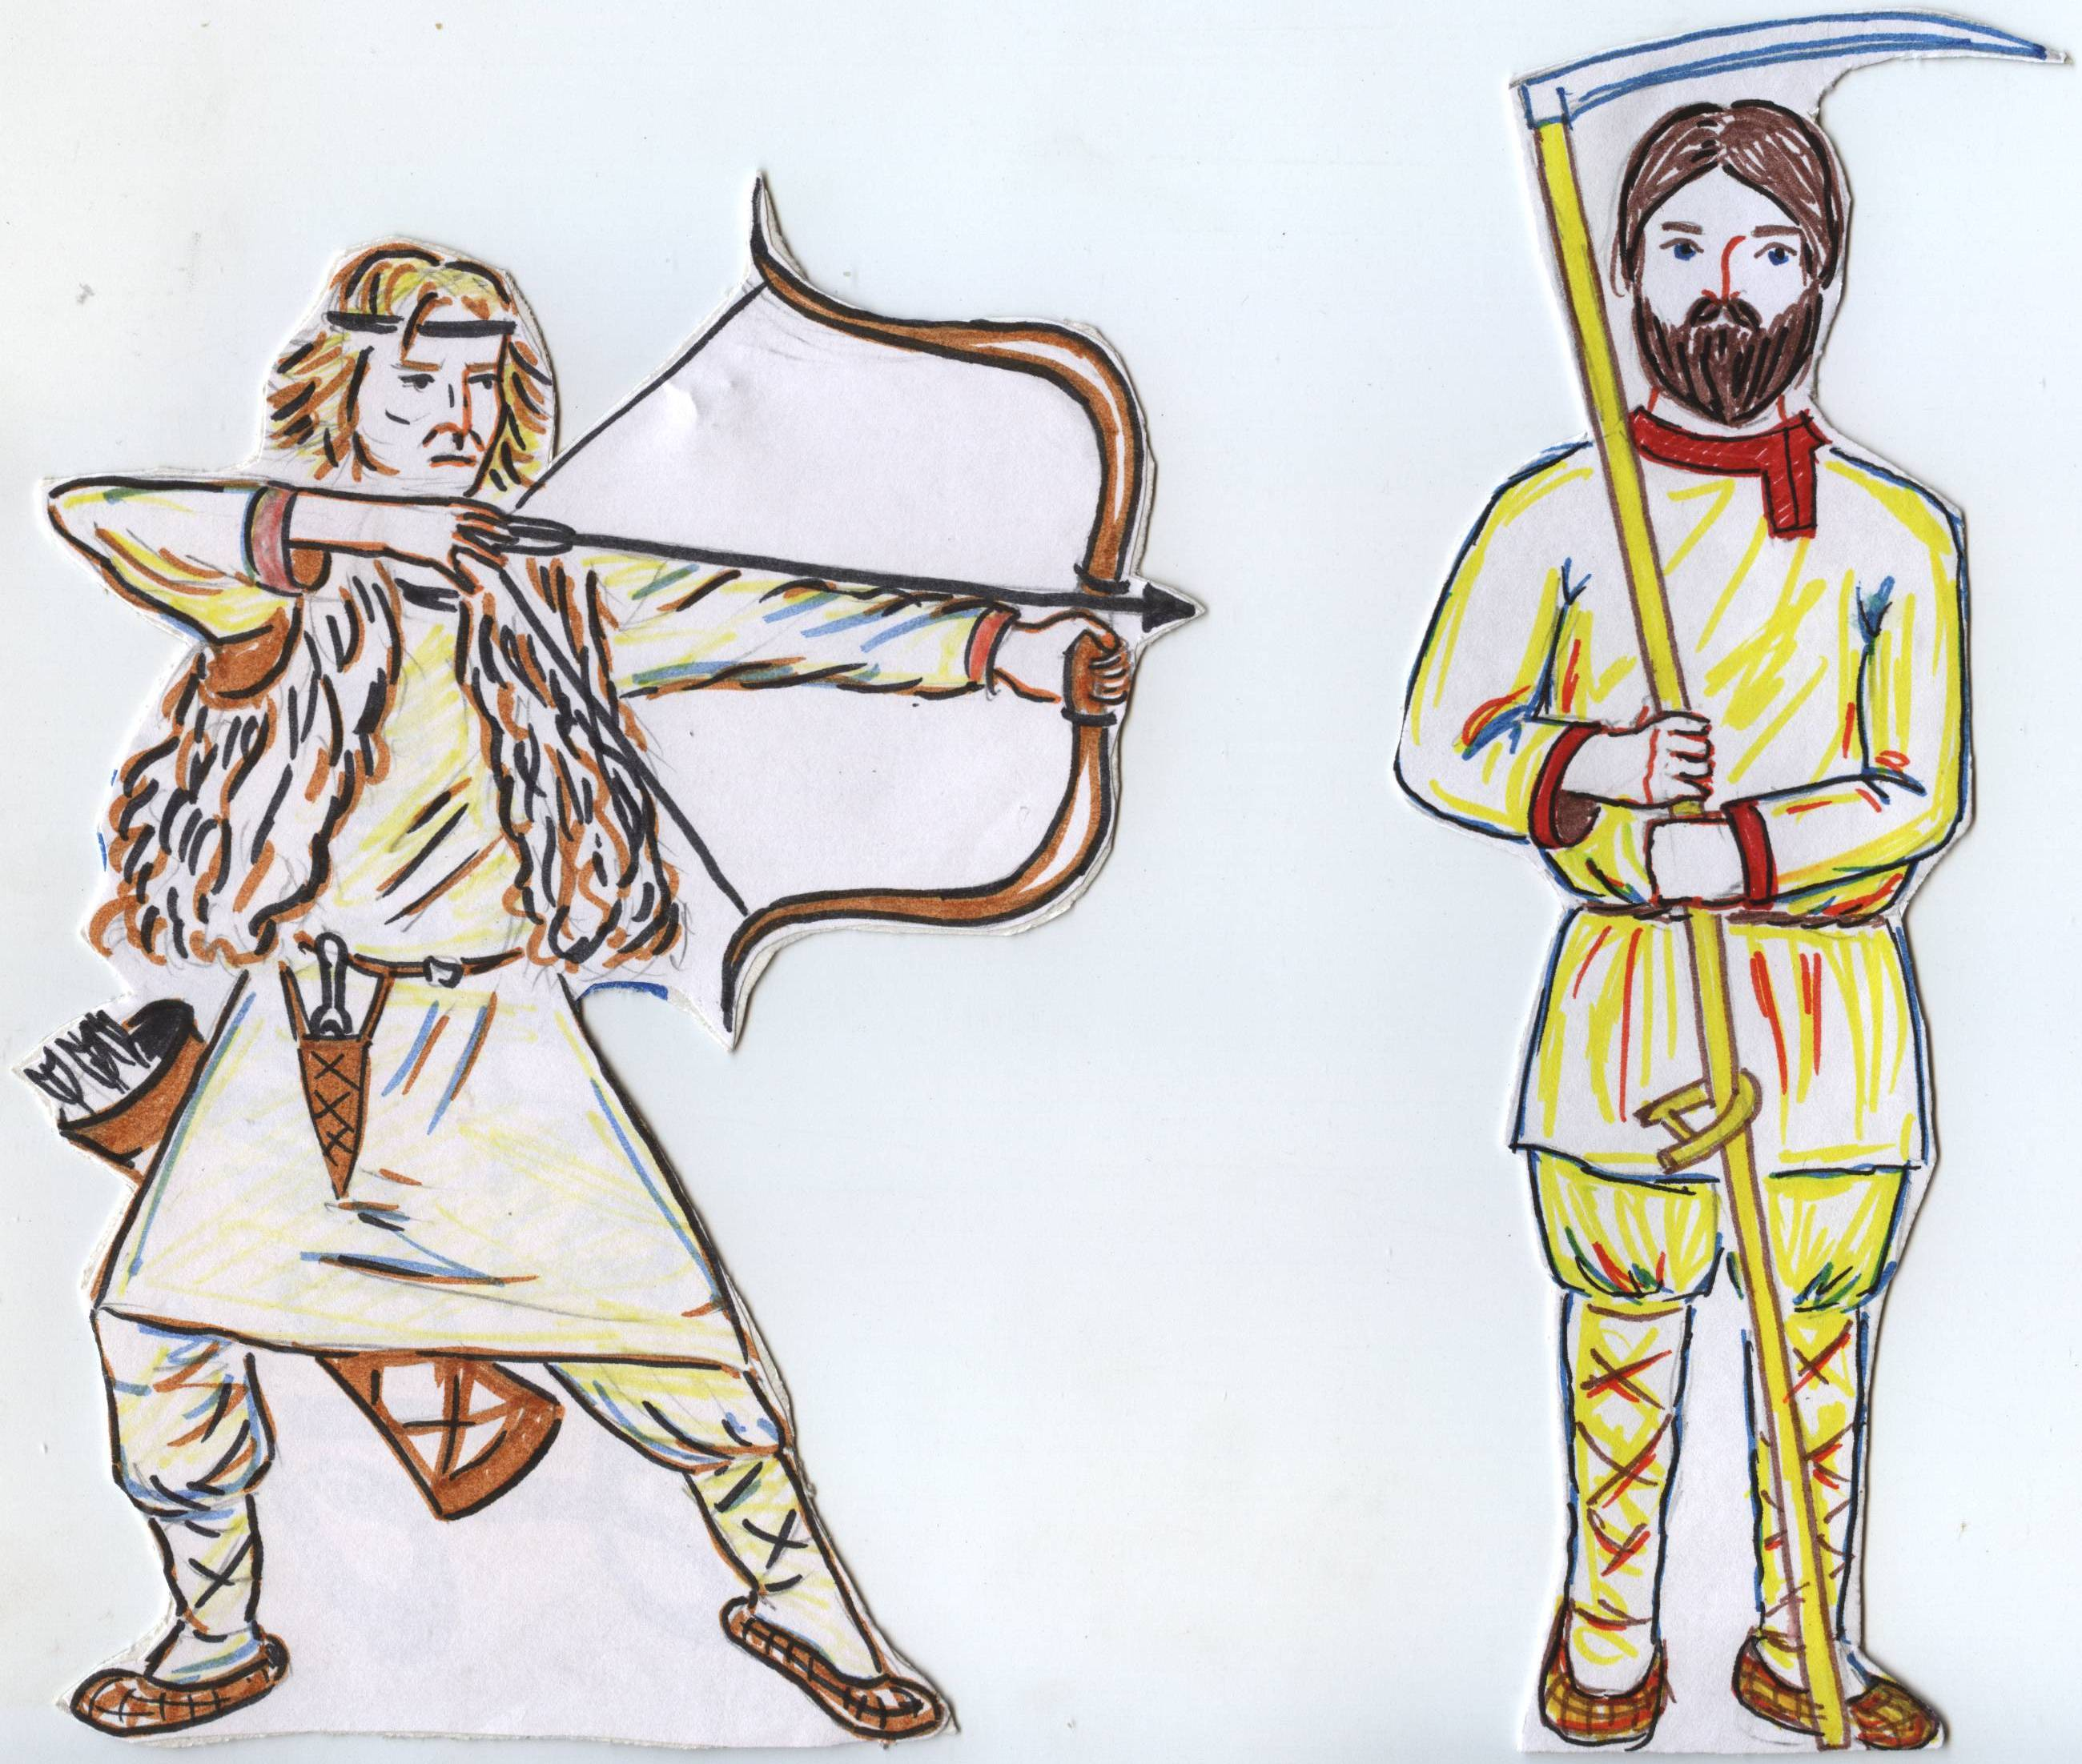
На рисунках:

Слева – племя кривичей
Справа - поляне

Слева – северяне,
Справа -
Древляне

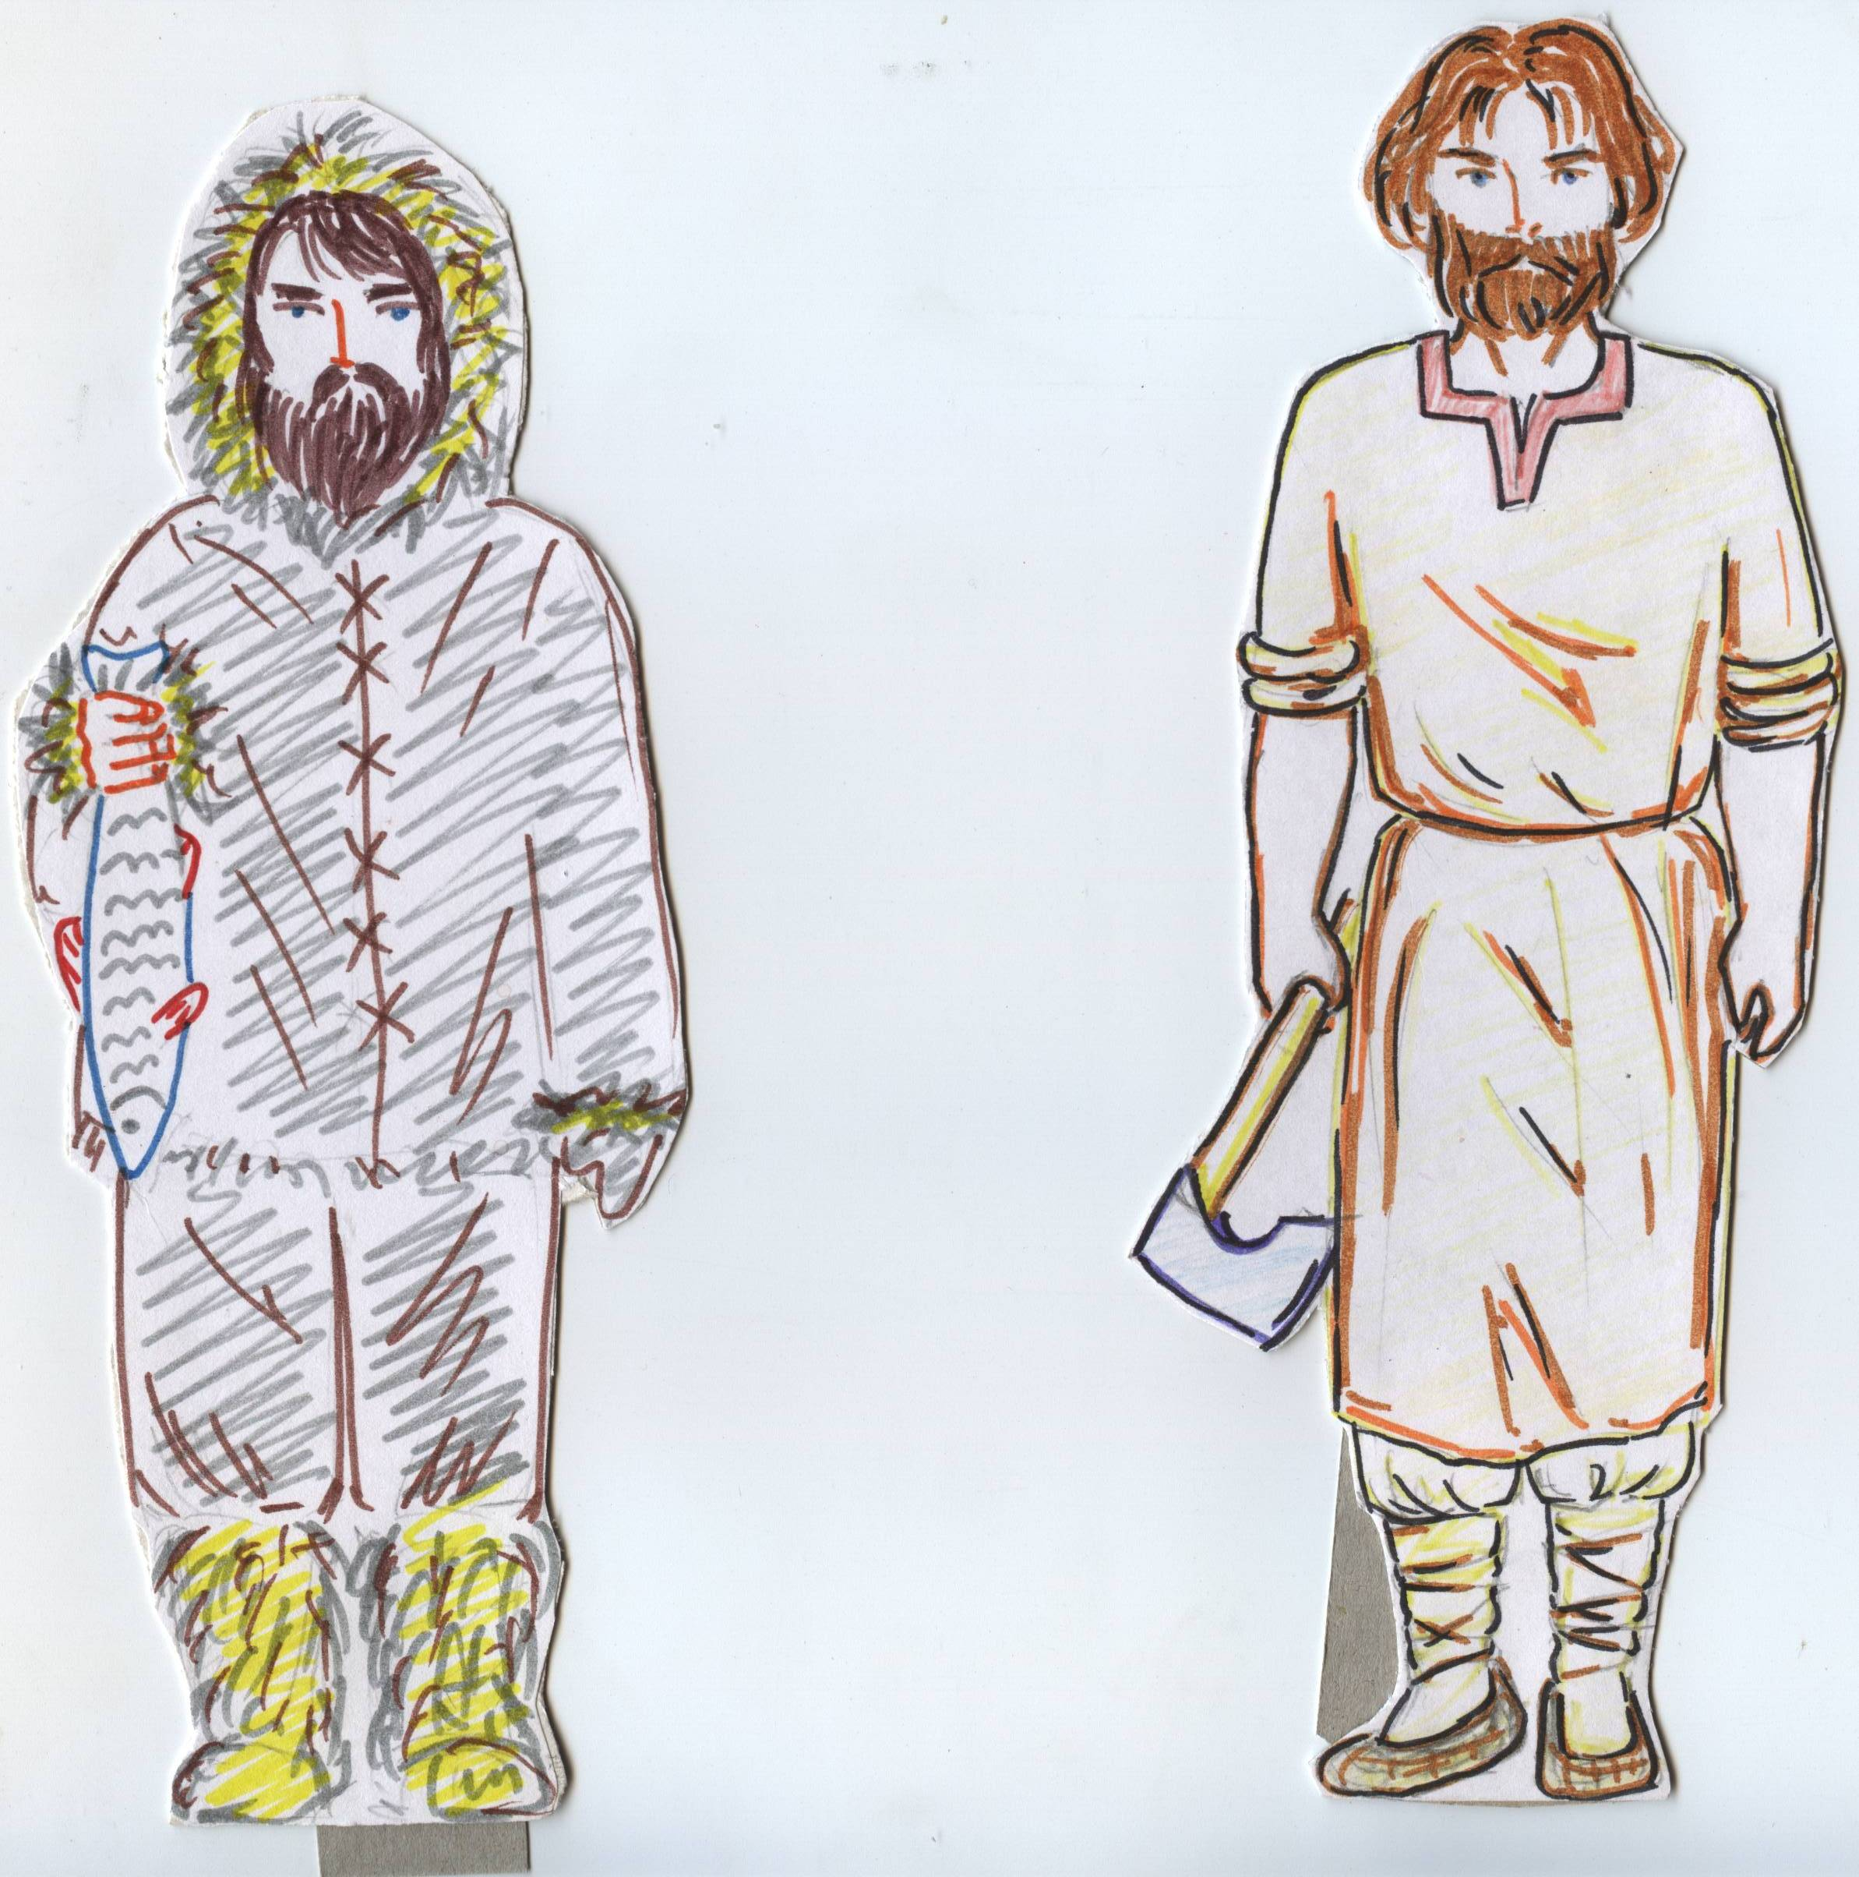

Список используемой литературы:

В.И.Натарова «Моя страна» г. Воронеж «Аркти» 2005г

Н.Б. Кутьина «Ребенок в ХХI веке. Воспитание культурой.» С – Петербург «Детство – Пресс» 2004г
О.Л. Князева М. Д .Маханева «Приобщение детей к истокам русской народной культуры.» С – Петербург «Детство – Пресс» 2006г

Г.Н. Данилина «Дошкольнику об истории и культуре России» Москва 2005г

М.Ю.Новицкая « Патриотическое воспитание в детском саду» Москва 2003г

